Пілотний проект

«ШКІЛЬНИЙ ШЕРИФ»
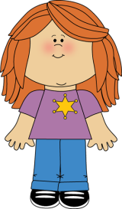
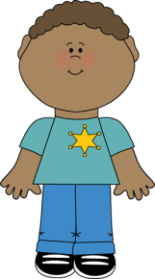
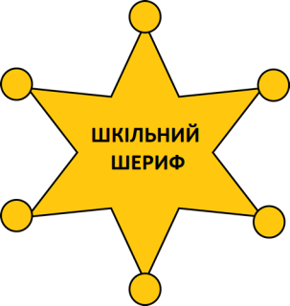

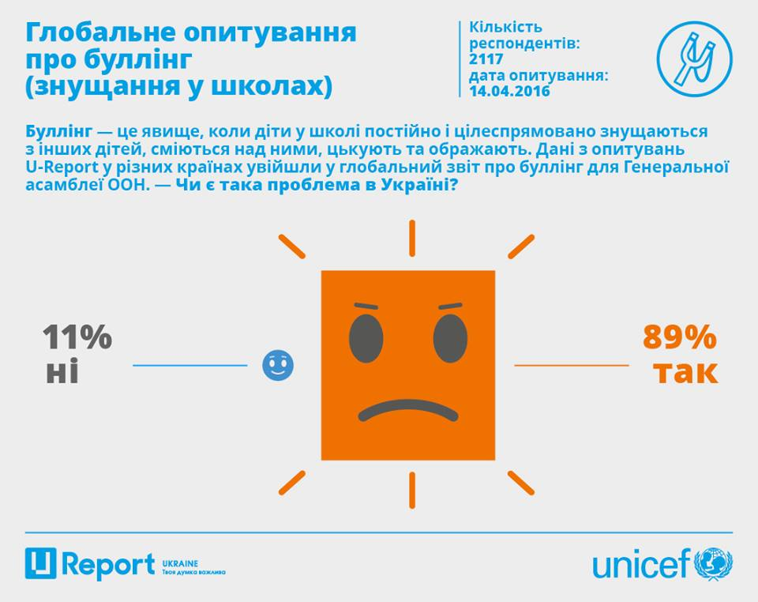

Пілотний проект «Шкільний шериф» для учнів 5-го класу, але згодом і для 6-х і 7-их класів
невеликий пробний, експериментальний проект який виконується з метою виявлення потенційних складнощів і значущих чинників, які можуть вплинути на процес основного проекту і на його результат. Основний проект - це проект аналогічний пілотному, особливості якого і намагаються виявити заздалегідь, виконуючи пілотний проект.
Пілотний проект є ефективним рішенням для інноваційних і високотехнологічних проектів з великим ступенем невизначеності результату і шляхи його досягнення. Він допомагає змоделювати основний проект, передбачити і спланувати його реалізацію.

ПОЧАТОК - 01 вересня 2018 року
КІНЕЦЬ - 25 травня 2018 року

Экспериментальна школа
– Ліцей, Гімназія або школа (ФІО , клас)
Відповідальний за початок проекту (написання пілоту)–_________
Відповідальний за впровадження проекту при школах- _________
Відповідальний за збір усіх данних в проекті для написання повномаштабного проекту - __________

РОБОЧА ГРУПА:
- учень в класі (шкільний шериф. На далі ШШ)
- заступник ШШ у класі
- куратор класу
- шкільний поліцейський (на далі ШП)
- заступник з виховної роботи (далі ЗВХ) або соціальний педагог (далі СП)
- шкільний психолог

ПЛАН
I. Мета проекту і кінцевий результат………………………………….. стр. 5
II. Алгоритм дій та взаємозв’язок робочої групи як команди в рамках проекту…………………………………………………………………… стр. 8
III. Ключові характеристики та функції кожного учасника з робочої групи в рамках проекту.
Інструкції для кожного учасника робочої групи (на всіх етапах – обрання, навчання, відсторонення, збори, рейтингові змагання ОПИСАНО У ДОДАТКАХ)……………………………………………………… стр. 15
IV. Створення бази лекцій та учбового матеріалу,
тренінгів,додатків…………………………………………………………… стр.17
V. Реквізит для роботи робочої групи в рамках проекту…… стр. 40

I. Метою експериментальної моделі є сприяння діяльності навчальних закладів щодо профілактики правопорушень серед дітей та забезпечення безпечного навчального середовища. Створення антибулінгової політики у школі.
На базі закону про превентивну діяльність – «анти конфліктна група» https://bigkiev.com.ua/content/v-policii-kieva-poyavilsya-otdel-preventivnoy-kommunikacii
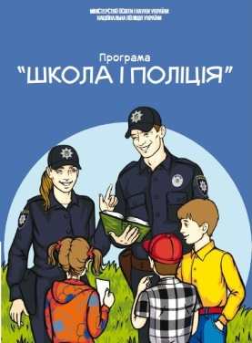
Також метою Пілотного проекту е доповнення до:
Програма “Школа і поліція”
На виконання завдань положень Концепції першочергових заходів реформування системи Міністерства внутрішніх справ України, затвердженої Розпорядженням Кабінету Міністрів України від 22 жовтня 2014 р. № 1118, Національної стратегії у сфері прав людини на період до 2010 року, затвердженої розпорядженням Кабінету Міністрів України від 23 листопада 2015 р.№ 1393 та положень Угоди про партнерство між Міністерством внутрішніх справ України та Міністерством освіти і науки України від 29 лютого 2016 р. у навчальних закладах міст Івано-Франківська, Львова, Одеси та Києва розпочнеться з нового 2016/2017 навчального року впровадження експериментальної моделі співпраці навчальних закладів і поліції «Шкільний офіцер поліції».
Для зазначеної діяльності будуть відібрані працівники поліції, які пройшли спеціальне навчання та призначені шкільними офіцерами поліції. Передбачається закріпити за одним поліцейським від двох до п’яти шкіл.

Поліцейські зосереджуватимуть свою роботу на проведенні просвітницько-профілактичних занять з учнями за програмою «Школа і поліція», яка була схвалена для використання (лист Державної наукової установи «Інститут модернізації змісту освіти» № 2.1/12-Г-159 від 18.04.2016); проведенні індивідуальних зустрічей з учнями та/або їхніми батьками (особами, які їх замінюють); забезпеченні вчасного та ефективного реагування на виклики керівників навчальних закладів; участі у батьківських зборах і педагогічних радах з метою проведення інформаційно-роз’яснювальної роботи серед батьків та педагогічних працівників щодо попередження негативних явищ в дитячому середовищі.
Нормативно-правова база
Лист МОН від 27.05.2016 № 2/2-14-966-16 "Про апробацію експериментальної моделі співпраці навчальних закладів і поліції "Шкільний офіцер поліції"
Лист ІМЗО від 18.04.2016 №2.1/12-Г-159 "Про результати засідання Науково-методичної комісії з проблем виховання дітей та учнівської молоді Науково-методичної ради з питань освіти Міністерства освіти і науки України"
Методичні рекомендації щодо проведення просвітницько-профілактичних занять з учнями 1-11 класів за програмою "Школа і поліція"
Також, модель цього пілоту пишеться для розробки певних системних кроків у вирішенні проблеми булінгу в країні :
«Стоп шкільний терор»: як боротися з булінгом в Україні?
Анастасія Дьякова (Program Coordinator в Уповноважений Президента України з прав дитини Микола Кулеба), повідомила у коментарі Радіо Свобода, що наразі в Україні є лише точкові ініціативи, здебільшого громадських організацій і окремих психологів, які проводять навчання в школах по запиту батьків і вчителів. А системного підходу до вирішення проблеми – наразі немає. https://www.radiosvoboda.org/a/29196737.html
«Тільки нещодавно державний сектор почав звертати на це увагу. Це не швидка робота, але ми над цим працюємо дуже активно.
Учень класу, котрий виконує обов’язки шкільного шерифу, е продовженням дій шкільних поліцейських у школі.
Якщо в школі немає шкільного поліцейського, а буде тільки шкільний шериф у кожному класі, це теж може сприяти становленню безпечного навчального середовища.
Кінцевий результат:
Налагоджена система роботи у виховному середовищі направленої дії на антибулінгову компанію зсередини школи!!!!
Фактично додаємо ще один ланцюг правової ланки. Згідно цього дослідження (доручити справу кожній школі 7%)
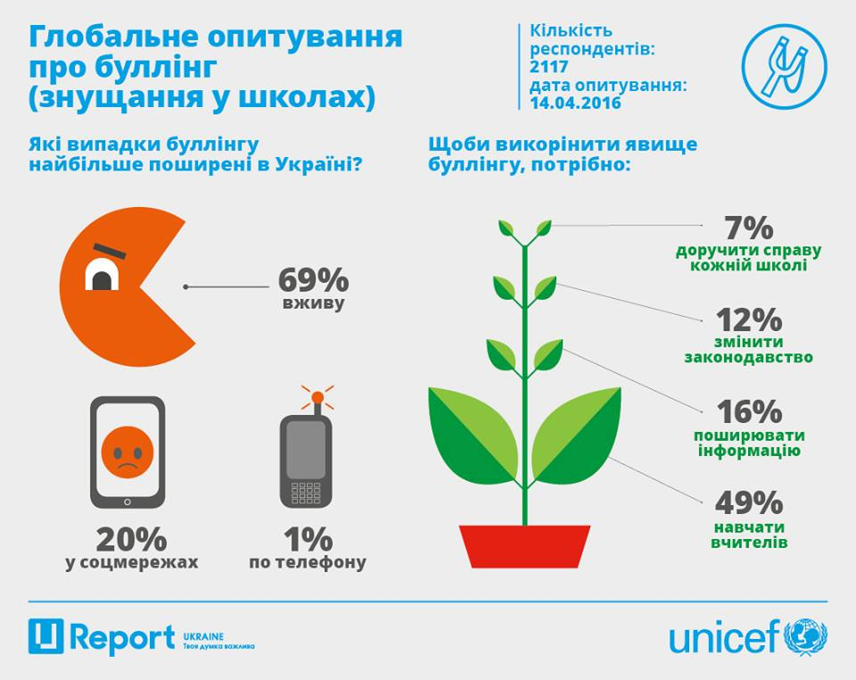
II. Алгоритм дій та взаємозв’язок робочої групи як команди в рамках проекту.
Алгоритм №1
Шкільний Шериф виписує чек за протиправну поведінку згідно з алгоритмом №1 (чек виписується у двох екземплярах. Один залишається у ШШ і підкріплюється до основного звіту у кінці дня, а другий віддається правопорушнику)
І
Виявлення та розпізнання протиправної поведінки (булінгу):
1 психологічні образи
2 фізичні образи
3 Інтернет – загрози
4 правопорушення у школі
ІІ
Зупинка протиправної поведінки:
1 направлення у медпункт (за потребою)
2 попередження
3 направлення у центр виховання

ІІІ
Запобігання:
Виховні та дисциплінарні дії у центрі виховання
Розбір випадку протиправної поведінки

(хто виявляє?) (хто зупиняє?) (хто запобігає?)
- шкільний психолог
- заступник з виховної роботи або соціальний педагог
- шкільний поліцейський

- шкільний шериф
або його заступник
- куратор класу
- шкільний шериф
або його заступник
- куратор класу

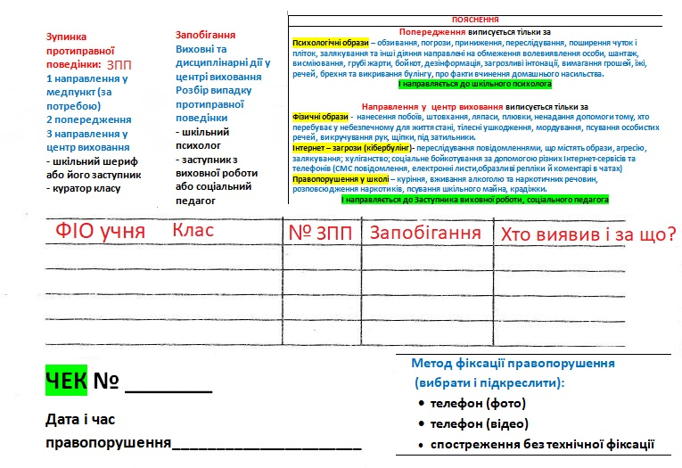
ЧЕК__________________________________________________________________________________

Опис термінів для алгоритму №1:
Булінг (від англ. bully – хуліган, задирака, насильник) визначається як утиск, дискримінація, цькування.
Протиправна поведінка - поведінка, яка порушує встановлений у суспільстві правопорядок. Може виражатися як у діях, так і в бездіяльності осіб.
Психологічні образи – обзивання, погрози, приниження, переслідування, поширення чуток і пліток, залякування та інші діяння направлені на обмеження волевиявлення особи, шантаж, висміювання, грубі жарти, бойкот, дезінформація, загрозливі інтонації, вимагання грошей, їжі, речей, брехня та викривання булінгу
Фізичні образи - нанесення побоїв, штовхання, ляпаси, плювки, ненадання допомоги тому, хто перебуває у небезпечному для життя стані, тілесні ушкодження, мордування, псування особистих речей, викручування рук, щіпки, під затильники.
Інтернет – загрози (кібербулінг)- переслідування повідомленнями, що містять образи, агресію, залякування; хуліганство; соціальне бойкотування за допомогою різних Інтернет-сервісів та телефонів (СМС повідомлення, електронні листи,образливі репліки й коментарі в чатах)
Правопорушення у школі – куріння, вживання алкоголю та наркотичних речовин, розповсюдження наркотиків, псування шкільного майна, крадіжки.
Попередження – найбільш м'який вид адміністративного стягнення, що застосовується за вчинення незначних правопорушень, а також до осіб, що вперше вчинили проступок.
Центр виховання – Виховання – процес та практика засвоєння дитиною загальноприйнятих у суспільстві норм поведінки.
Дисципліна - певний порядок поведінки людей, що відповідає нормам права і моралі, що склалися в суспільстві, або вимогам якої-небудь організації.

Алгоритм №2

У кінці дня шкільний шериф робить підсумок на рівні «ІІ Зупинка» 1-го алгоритму, та передає дані на рівень «ІІІ Запобігання». Шкільний шериф психолог
ЗВХ чи СП шкільний поліцейський
Звіт за день пишеться на основі виданих чеків і подається в двох копіях до психолога і ЗВР чи СП
Психолог проводить бесіду у той же або наступний день після винесення попередження ( формує групи для тренінгів)
ЗВХ чи СП проводять виховні дії і передають данні на шкільного шерифа для подальшої роботи.
Такі ж самі дії виконуються як підсумок раз на місяць, півріччя, рік та передаються чи ЗВР, СП чи ШП для рейтингу на паралелі (кількість у % співвідношенні насилля у класі)
ПОЯСНЕННЯ
Попередження виписується тільки за
Психологічні образи – обзивання, погрози, приниження, переслідування, поширення чуток і пліток, залякування та інші діяння направлені на обмеження волевиявлення особи, шантаж, висміювання, грубі жарти, бойкот, дезінформація, загрозливі інтонації, вимагання грошей, їжі, речей, брехня та викривання булінгу, про факти вчинення домашнього насильства.
І направляється до шкільного психолога

Направлення у центр виховання виписується тільки за
Фізичні образи - нанесення побоїв, штовхання, ляпаси, плювки, ненадання допомоги тому, хто перебуває у небезпечному для життя стані, тілесні ушкодження, мордування, псування особистих речей, викручування рук, щіпки, під затильники.
Інтернет – загрози (кібербулінг)- переслідування повідомленнями, що містять образи, агресію, залякування; хуліганство; соціальне бойкотування за допомогою різних Інтернет-сервісів та телефонів (СМС повідомлення, електронні листи,образливі репліки й коментарі в чатах)
Правопорушення у школі – куріння, вживання алкоголю та наркотичних речовин, розповсюдження наркотиків, псування шкільного майна, крадіжки.
І направляється до Заступника виховної роботи, соціального педагога

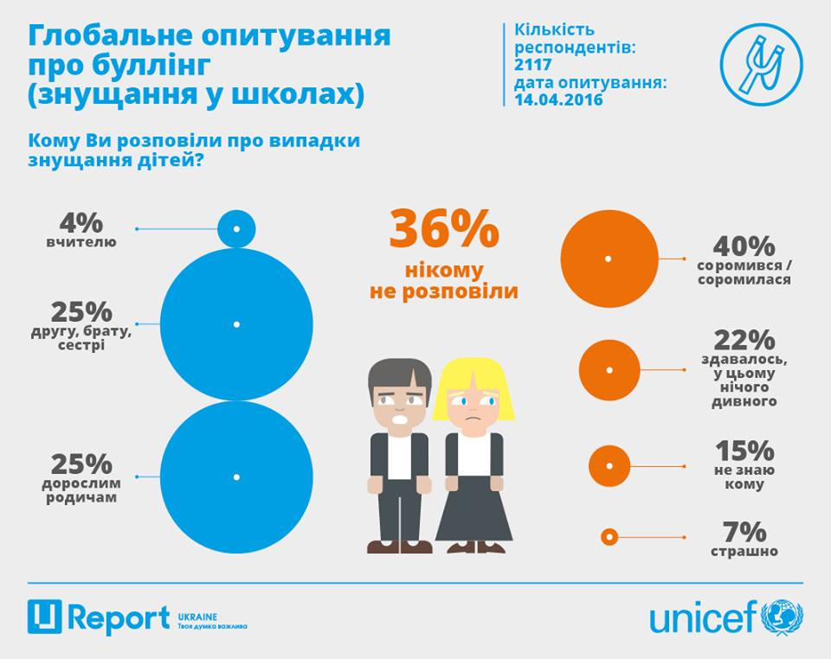

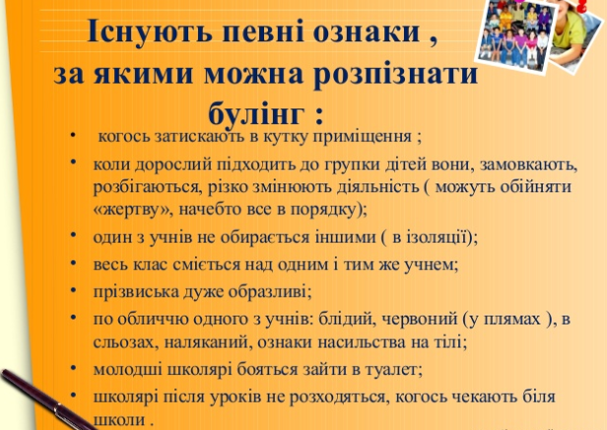

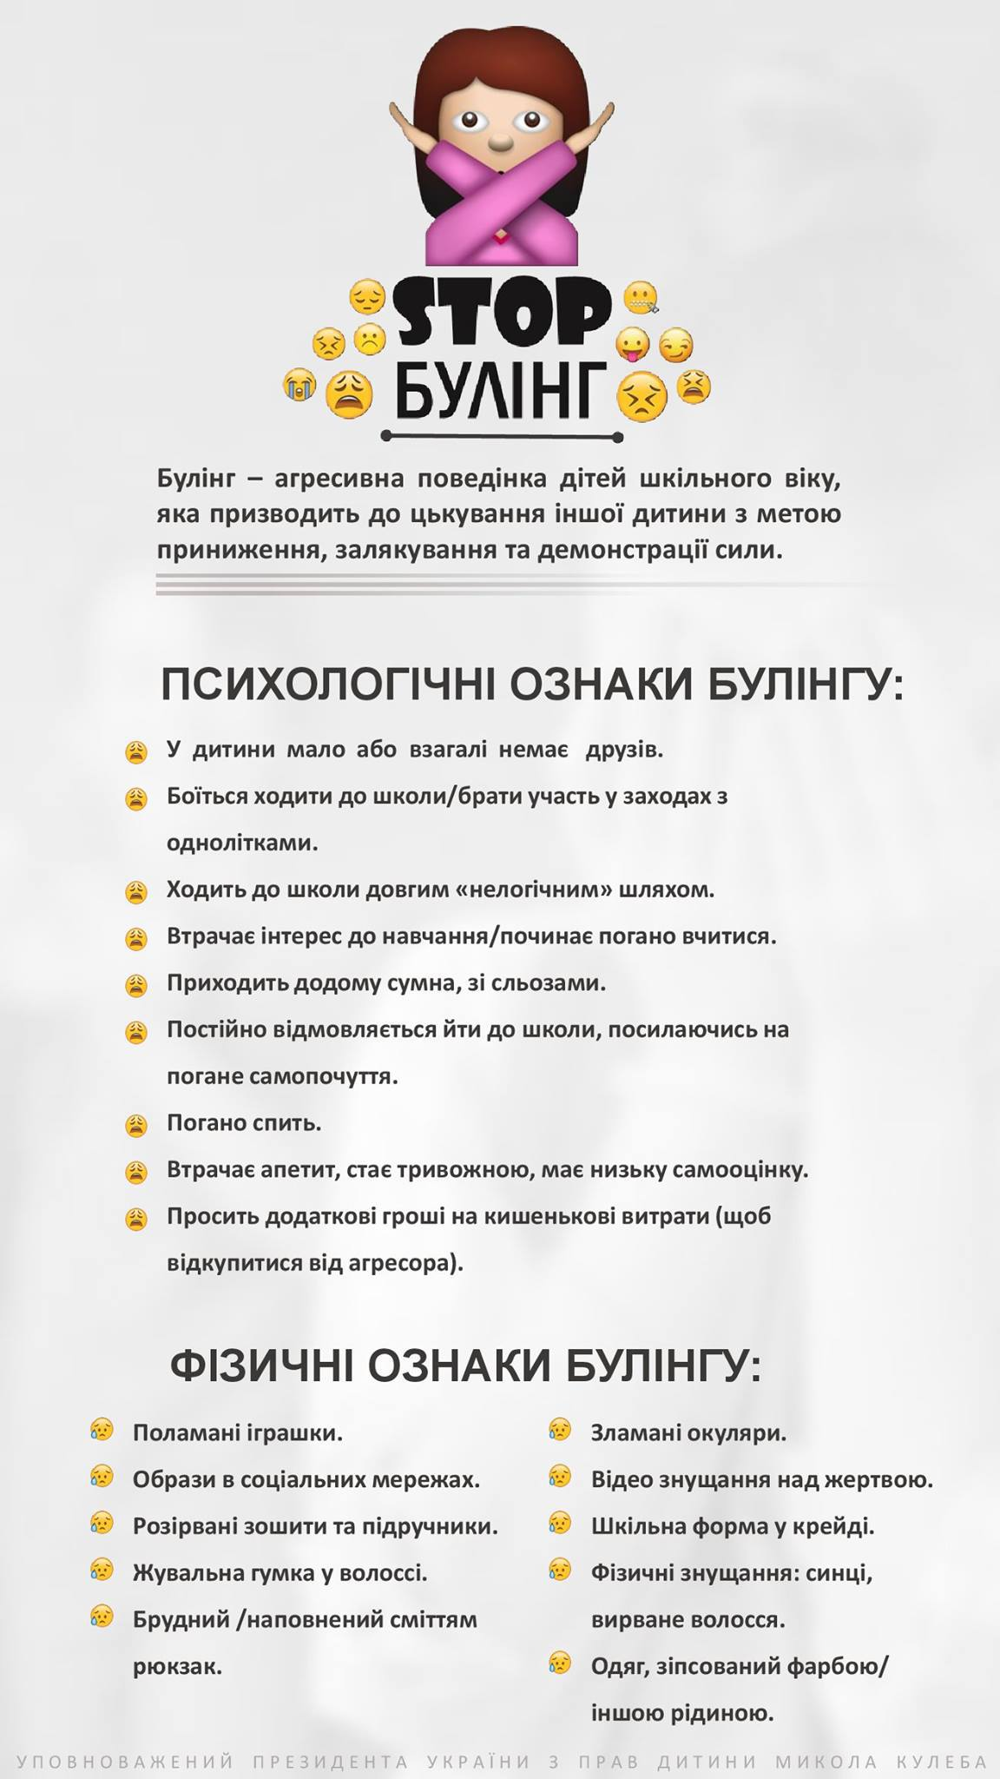

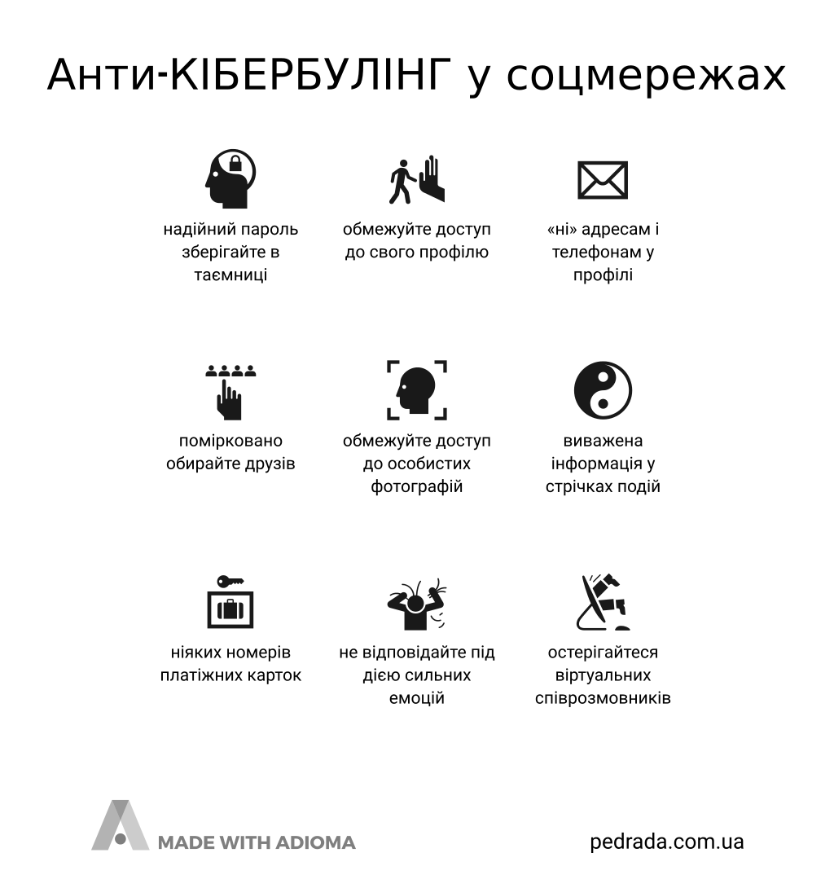

Звіт за день, на основі виданих чеків Дата 02.02.2018
Клас - 5-А | Зупинка протиправної поведінки:  1 направлення у медпункт (за потребою)  2 попередження  3 направлення у центр виховання  - шкільний шериф  або його заступник  - куратор класу | Запобігання  Виховні та дисциплінарні дії у центрі виховання  Розбір випадку протиправної поведінки  - шкільний психолог  - заступник з виховної роботи або соціальний педагог | Хто виявив і за що?
ФІО
Іванов К.Н | 2 Попередження | - шкільний психолог | Шкільний шериф – Кім О.Л.  Обзивався на однокласника – Мітін С.О. на Прак Д.Р.
Сивоглаз Н.О. | 3 У центр виховання | - заступник з виховної роботи або соціальний педагог | Заступник шкільного шерифу – Сувак.Л.Д.  Бився з однокласником – Романов К.Л. зі Прак Н.Д.
Рибол О.Д. | 3 У центр виховання | - заступник з виховної роботи або соціальний педагог | Куратор Тимченко Я.П.  Курив у туалеті-  Максимов К.Л.

III. Ключові характеристики та функції кожного учасника з робочої групи в рамках проекту.
Інструкції для кожного учасника робочої групи (на всіх етапах – обрання, відсторонення, просвітницька діяльність, рейтингові змагання)
_______________________________________________________
Інструкція для обрання ШШ чи його заступника:
І етап – 2-3 дні
- Методом анкетування виявляються бажаючі бути ШШ у класі (кожен має право подати заявку) куратор проводить опитування у своєму класі
- далі у класі проводиться соціометрія (хто з дітей бачить з класу ШШ?) психолог проводить соціометрію
ІІ етап - тиждень
- Після аналізу (куратором і психологом) усіх бажаючих і аналізу проведеної соціометрії виявляються потенційні кандидати.
- З ними проводиться тренінг Конфліктологія (з додатку №2)
- І вже після цього тренінгу тим хто залишився надають матеріали для вивчення (додатки1,2,3,4,5 , алгоритми , «Пояснення» ) на опрацювання кандидатами матеріалів дається 3 дні
ІІІ етап – обрання ШШ
- Методом співбесіди (куратор і психолог) проводиться перевірка знань потенційних кандидатів і обирають ШШ.
- Куратор класу оголошує хто став ШШ у класі – класу, та ЗВХ чи СП і видає необхідний реквізит для роботи.
Підставою для зняття з посади ШШ є не виконання функцій ШШ.
Що Кандидат мае знати, для того, щоб бути обраним шкільним шерифом чи заступником ШШ при класі (всі інструкції у куратора класу):
- Особливості вікової групи дітей (описання у додатку №1)
- Ключові поняття з етики, моралі і ємпатіі. Конфліктологія. Застосовувати їх у житті. (описання у додатку №2)
- Знати аспекти роботи ШШ і ключові терміни (алгоритм дій1 і 2)
- Вміти розпізнавати насильство (психологічне, фізичне, кібербулінг/ у школі або вдома) (описання у таблиці «Пояснення»)
- Знати функції ШШ (описання у додатку №3 )
- Знати права учнів, превентивна діяльність (описання у додатку №4 «Права людини для дітей»)
- Знати функції ШП (описання у додатку №5)
- Знати як користуються реквізитом у роботі ШШ (описання у додатку №6)

IV. Створення бази лекцій та учбового матеріалу, тренінгів, додатків.

Додаток № 1

Особливості віку учнів – (виписано з програми «Шкільна поліція»)

Молодший шкільний вік (6/7–10 років).
Молодший шкільний вік – вік відносного спокою та рівномірного розвитку, під час якого відбуваються функціональні вдосконалення мозку.
Діти цього віку комунікабельні та емоційні. За перший рік навчання в школі вони отримують досвід у керуванні своєю поведінкою, але поведінка не завжди стійка і більшою мірою
мимовільна.
Увагу учнів привертає все нове та неочікуване.
Головним, що зумовлює зміни у взаєминах дитини з оточуючими, є нова система вимог, які висуваються перед дитиною у зв’язку з її новими обов’язками (дитина – учень), важливими не тільки для неї, а й для оточуючих.
Разом з новими обов’язками школяр отримує і нові права. Він може претендувати на серйозне ставлення з боку дорослих до своєї навчальної діяльності, очікує на схвалення з боку оточуючих, наприклад, отримуючи за свою працю гарну оцінку, вимагає від них поваги до себе та своєї справи.
В цьому віці відбувається зміна авторитетів: батьки переходять на другий план, а місце абсолютного авторитету займає вчитель.
Всі діти відчувають складності при адаптації до нової ролі учня. Вони напружені, виникає тривога та відчуття дискомфорту. Це призводить до того, що навіть у гарно вихованої дитини
змінюється поведінка, з’являється емоційне збудження, дратівливість.

- Провідна діяльність

Навчальна діяльність в цьому віці стає провідною, саме вона визначає розвиток всіх психічних
функцій молодшого школяра: пам’яті, уваги, мислення, сприйняття і уяви. При цьому вони не втрачають цікавості до гри. Тому включення у просвітницько-профілактичну діяльність
елементів гри дозволить забезпечити домінування реально діючих ігрових та навчально-пізнавальних мотивів, що забезпечить якісне запам’ятовування та усвідомлення поданого
матеріалу.
Посилення мотиваційної сторони навчання відбувається також за рахунок засвоєння дітьми позитивного емоційного впливу. Діти швидко запам’ятовують те, що викликає в них емоційне відлуння та відповідає їхнім інтересам.

- Особливості сприйняття

Сприйняття визначається, в першу чергу, особливостями самого предмету або явища. Тому часто діти помічають не головне, важливе, а те, що яскраво виділяється.
В цьому віці діти сприймають загальний вигляд предмету / явища, але ще не можуть його проаналізувати самостійно. Тому необхідно після спостереження явища, наведення прикладу
життєвої ситуації обов’язково обговорити з дітьми, яким чином це пов’язано з їхнім реальним життям, розставити акценти та побудувати причинно-наслідкові зв’язки.

- Особливості мислення

В цьому віці основний тип мислення – наочно-образне. Специфіка даного виду мислення полягає в тому, що розв’язання будь-якого завдання відбувається в результаті внутрішніх дій
з образами.
Мислення потребує допомоги через уявлення, приклади. Чим точніше та ширше коло уявлень,розуміння наслідків певних дій, тим повніше та глибше розуміння понять.
Зокрема, коли ми пояснюємо, що таке «добре» (бажане) та «погано» (небажане), дитині необхідно наводити конкретні приклади того, які дії / вчинки розцінюються як погані, небажані,
а які – добрі та вітаються. Шляхом накопичення таких прикладів закладається основа для формування моделі поведінки дитини.

- Увага

У цьому віці домінує мимовільна увага. Дітям важко зосередитися на одноманітній та малопривабливій для них діяльності. Тому проведення занять з ними у формі суцільної лекції не принесе жодних результатів. Більше 10 хвилин дітям важко всидіти спокійно та бути сконцентрованими.
Увага тісно пов’язана з емоціями дітей. Все, що викликає в них сильне емоційне переживання, привертає увагу.
Отже, при плануванні занять з учнями молодшого шкільного віку необхідно включати якомога більше різних видів та форм діяльності, бажано яскравих та емоційних. А на ті речі, які б ми
хотіли, щоб вони засвоїли, робити найбільший наголос.

- Розвиток особистості

Вік 7-10 років є сенситивним (сприятливим) періодом для засвоєння моральних норм. Це найкращий період у житті людини, коли вона психологічно готова до розуміння суті норм і
правил та до їх повсякденного виконання.
Перед тим, як вимагати та контролювати виконання правил, дорослий повинен впевнитися в
тому, що дитина правильно розуміє сенс вимоги.
Велике значення для розвитку особистості молодшого школяра набувають мотиви становлення та збереження позитивних стосунків з оточуючими людьми.
«Я хороший / хороша» – внутрішня позиція дитини щодо себе. Претендуючи на визнання з боку дорослого характеристики дитини «я хороший / хороша», молодший школяр буде
намагатися підтвердити його.
Потяг до самоствердження також стимулює дитину до нормативної поведінки, до того, щоб дорослі підтвердили її гідність.
Тому важливо хвалити дітей після виконання завдання, підкреслювати успіхи, відзначати досягнення кожної дитини та бути дуже делікатними у висловлюванні оцінних суджень.
У незнайомих ситуаціях дитина частіше за все наслідує інших всупереч своїм знанням. При цьому незалежно від вибору вона відчуває сильну напругу, переляк. Наслідування однолітків
типове для дітей молодшого шкільного віку. Чим більше під час занять буде надано знань та розвинено навичок реагування у різних ситуаціях, тим менше ризиків, що дитина буде
порушувати норми та правила поведінки, а в майбутньому і поводитися протиправно.

Підлітки (11–18 років)
Підлітковий вік – один з найскладніших та найвідповідальніших періодів життя людини.

При цьому, саме у віці 14–18 років є найбільший ризик виникнення девіантної поведінки та вчинення правопорушень, а тому у цьому віці підлітки найчастіше потрапляють у поле зору
правоохоронних органів.
Причин протиправної поведінки підлітків багато, однак однією з них є незнання законодавства,своїх прав та обов’язків, а також невміння діяти в критичних життєвих ситуаціях та протистояти
тиску групи; дія психоактивних речовин – підлітки експериментують, часто не розуміючи, до чого це може призвести; насильство в сім’ї – підлітки зазвичай дублюють ту поведінку, яку бачать вдома, наслідують ту модель взаємин, яка сформувалась у їхніх відносинах з дорослими.
Окрім того, впливає також і недостатньо організоване дозвілля через брак безкоштовних ресурсів у громаді чи невміння підлітка ефективно організувати свій вільний час після школи.
Тому здійснення просвітницько-профілактичної діяльності саме з цією категорією осіб є необхідним та першочерговим завданням.
Знання особливостей підліткового віку є корисними, оскільки вони можуть пояснити різні аспекти поведінки підлітків та допомогти знайти спільну мову з ними.
У психологічній літературі навколо цього віку існує широка термінологія, яка має цілий синонімічний ряд: «критичний вік», «критичний період», «зламний вік», «перехідний вік».
Дослідники схиляються до думки, що лише останній термін адекватно визначає суть тих явищ, які відбуваються у цей час. «Перехідний вік» характеризується якісними змінами, що
виникають у психіці дитини на стику двох віків – вік між дитинством і дорослістю (від 11–12 до 16–18 років), відбувається перехід від незрілості до зрілості. Ця особливість проявляється в
фізичному, розумовому, моральному, соціальному та духовному розвитку особистості.
Отже, основними особливостями підліткового віку є:

- Стрімкий фізичний розвиток.
Підлітковий вік характеризується швидким, нерівномірним
ростом і розвитком організму.
Зокрема, нерівномірність розвитку серця і кровоносних судин, а також посилена діяльність залоз внутрішньої секреції часто спричиняють тимчасові розлади кровообігу, підвищення
тиску, напруження серцевої діяльності, впливають на посилення збудливості дітей, що виявляється у нервозності, швидкій втомлюваності, запамороченнях і підвищеному серцебитті.
Отож, нервова система підлітка ще не зовсім готова витримати сильні, тривалі подразники, часто перебуває під їхнім впливом у стані загальмованості або сильного збудження. Все це
може проявлятися у нестримних діях підлітків і їх нестійкій, імпульсивній поведінці.

- Особливості мислення.
Хоча підлітки вже можуть думати про віддалені наслідки своїх дій та аналізувати їх (переважно з 15–16 років), але лише тоді, коли вони перебувають у стані спокою. У стані стресу, в якому вони перебувають доволі часто (гормональний сплеск, нова роль – «дорослий», перше кохання…), підлітки повертаються до конкретного типу мислення: подразник – реакція, а вже потім, після вчинку (реакції), починають аналізувати, що зробили не так і як треба було б вчинити по-іншому, щоб уникнути небажаних наслідків.

- Основне психологічне новоутворення віку – почуття дорослості та, разом з тим, комплекс невразливості («супермена»).
Підлітки не бояться експериментувати та прагнуть спробувати
все на собі, не замислюючись про наслідки – цінність здоров’я не є пріоритетною. Взаємини з дорослими починають будуватися під впливом переживання нових почуттів, які пов’язані
з прагненням до самостійності та самоствердження.
Підлітки починають відмовлятися від підвищеного нормативного контролю з боку дорослих, відходять від ідеалізованих, надуманих зразків дорослих, починають активно відстоювати свої права на самостійність, висувають власні пропозиції у вирішенні значної частини життєвих питань, перестають виконувати вимоги дорослих щодо змін у поведінці. Вони намагаються знизити контроль дорослих щодо себе, хворобливо реагуючи на явні чи неявні обмеження їхніх прав.

- Потреба у групуванні з ровесниками та пошук свого місця у такій групі. Група однолітків в цей час починає відігравати провідну роль у процесі соціалізації, тому що взаємини з однолітками своєї і протилежної статі створюють прототип дорослих взаємин, які можна реалізовувати в подальшому соціальному, професійному і особистому житті.
Контакти в групі сприяють побудові нових взаємин з іншими та новому ставленню до самого себе, допомагають підлітку зрозуміти себе, своє призначення, дозволяють пережити почуття ризику і випробувати свої сили у ситуаціях змагання.
Для підлітків важливо не тільки бути разом з однолітками, спілкуватися з ними, а й займати серед них те місце, що їх би задовольняло. Аналіз суб’єктивних переживань підлітків
засвідчує, що для багатьох з них важливе визнання цінності їх особистості в очах однолітків.
Саме невміння, неможливість досягти такого положення частіше за все стає чинником недисциплінованості і правопорушень підлітків.
Цей факт пояснює підвищену конформність підлітків до різних неформальних груп, компаній, релігійних сект тощо.

- Зміна ставлення до навчання.
Широке всепоглинаюче спілкування з однолітками, особисті інтереси й захоплення також часто знижують безпосередній інтерес підлітків до навчання.
Свідоме та позитивне ставлення учнів до навчання виникає тоді, коли навчання задовольняє їхні пізнавальні потреби, завдяки чому знання здобувають для них певний зміст як необхідна й важлива умова підготовки до майбутнього самостійного життя.
Однак тут часом спостерігається розбіжність: прагнення до набуття знань може сполучатися з байдужим або навіть негативним ставленням до шкільного навчання.
Це може бути своєрідною реакцією на ті чи інші невдачі в навчанні, на конфлікт з учителем тощо. Підліток зазвичай гостро переживає ці невдачі: робить вигляд, що до успіхів у навчанні він зовсім байдужний.
Найбільш істотну роль у формуванні позитивного ставлення підлітків до навчання, зокрема й о участі у різних профілактичних заняттях, як показали дослідження, відіграють:
• змістовність навчального матеріалу, його зв’язок з життям і практикою;
• проблемний та емоційний характер викладу;
• організація пошукової, пізнавальної діяльності, що дає учням можливість переживати
радість самостійних відкриттів;
• озброєння підлітків раціональними прийомами навчальної роботи, навичками самовиховання, що є неодмінною передумовою для досягнення успіху.
Саме тому дуже важливо, аби заняття з підлітками будувались з урахуванням особливостей їх розвитку та відповідали їхнім потребам.

Додаток №2

МОРАЛЬ І ОСОБИСТІСТЬ.
Індивідуальна ЕТИКА
СПРАВЖНЯ, СИЛЬНА І УНІКАЛЬНА ОСОБИСТІСТЬ.
________________________________________________________
Самостійне опрацювання кандидатом:
Правила поведінки в суспільстві, вивчає дисципліна – етикет. Правила поведінки людини - етика.
Етика вивчає мораль
Етика - це особливе гуманітарне вчення (наука), предметом якого є мораль, а центральною проблемою - Добро і Зло.
Мета етики - створення оптимальної моделі гуманних і справедливих відносин, що забезпечують високу якість спілкування.
Головне питання етики: визначення того, що таке хорошу поведінку, що робить поведінку правильним чи неправильним.
Отже, в найпростішій формулюванні: мораль і моральність - це уявлення суспільства і індивіда про добро і зло, про те, як чинити добре і як - погано.
Вчинок - це дія прийняте на основі нашого рішення (внутрішніх моральних якостях)
Моральні якості - вираз внутрішнього «Я» через манери та поведінку. «Можна», «Не можна» і «Потрібно». текст
Моральні принципи - це основні моральні закони, які визнають всі етичні вчення. Вони являють собою систему цінностей, яка закріплює через моральний досвід моральні обов'язки людини. Їх ще називають чесноти. Моральні принципи формуються в процесі виховання і в сукупності призводять до усвідомлення і прийняття таких якостей, як людяність, справедливість, розумність (мудрість і логічність), шанобливість (ввічливість, чемність, доброзичливість.), Мужність і честь (борг, відповідальність і стійкість).
Коли випадковості повторюються вони стають законом.
Самостійне опрацювання кандидатом:
- Феміда - богиня справедливості
- БАЛАНС (колесо життєвого балансу)
- Керування часом ШШ Основи тактичного планування (квартал - місяць - тиждень - день).
- Звичаї, традиції, норми (сенс, цінності)
- Почуття гумору
- Шкатулка цінностей (набір слів без дефініцій. Знайти дефініції самостійно! Від 1 до 31 слова)
_________________________________________________________
1. Егоїзм - терпіння, безкорисливість, співчуття
2. Заздрість - доброзичливість
3. Любов - ненависть
4. Дружба - ворожнеча
5. Щастя - горе
6. Мотив - наслідок
7. Ласкаво (милосердя) - Жорстокість- зло-Альтруїзм (благодійність) Притча Книга в картинках
8. Поведінка - Дисципліна
9. Час (пунктуальність) спонтанність
10. Людина (групи)
11. Боягузтво - хоробрість Мужність Сміливість Рішучість
12. Великодушність Малодушність
13. Чесність-Брехня
14. Гордість – Смирення
15. Щирість
16. Порядність
17. Працьовитість
18. Скромність - Нахабство зазнайство
19. Сором'язливість - безсоромність
20. Ощадливість - Марнотратство
21. Почуття гумору - нудний
22. Відданість - зрадник
23. Справедливість, правосуддя - недостовірний
24. Впевненість - сумнів
25. Акуратність - неохайність
26. Ввічливість - грубість
27. Дружелюбність ворожий
28. Цинічність - Визнання
29. Скупість-Щедрість
30. Відповідальний – Безвідповідальний
31. Малодушність

Учимо дітей конструктивно вирішувати конфлікти
(опрацювання з куратором або психологом)
Іноді діти, перебуваючи вдома, у дитячому садку чи школі, втягуються в конфлікти і сварки з однолітками чи дорослими. Це неминуче. Може, звучить іронічно, але це навіть бажано. Невелика кількість суперечок і конфліктів допомагає дітям знаходити позитивні способи подолання розбіжностей. Отримані навички знадобляться їм протягом усього життя як у побуті, так і на роботі.
Якщо в ранньому дитинстві дитина не засвоїла конструктивного способу вирішення конфліктів, пізніше їй буде складно опанувати дану навичку і вона навряд чи зможе стати другою натурою вже дорослої людини. При цьому наслідки можуть виражатись у домашньому насильстві та скоєнні злочинів.
З кожним наступним етапом розвитку діти поступово покращують здатність сприймати права, потреби й бажання інших людей рівноцінно, так, як і свої власні права, потреби й бажання. Тим самим вони розвивають конструктивні соціальні навички, а також формують позитивні риси свого характеру.
Головне в навчанні дітей вирішувати конфлікти полягає в тому, щоб допомогти їм розпізнати свої емоції. Також вони повинні (і це найважча частина!) навчитися правильно висловлювати свої емоції й керувати ними. Для того щоби стати соціально відповідальними, дуже важливо, щоб діти навчились робити правильний вибір і приймали правильні рішення у відношенні до моделі своєї поведінки в тій чи іншій ситуації.
Ще один важливий момент у вирішенні конфліктів: діти повинні навчитися правильно інтерпретувати емоції інших людей. У першу чергу визнавати, що кожна людина має право на свої емоції, почуття й бажання, бачити їх прояв і розуміти; бути чутливим до інших людей і дивитись на світ з різних перспектив і точок зору. Звісно, це дуже складне завдання для маленьких дітей. Воно вимагає часу і практики.
Не так уже і складно допомогти дітям розвинути навички вирішення конфліктів, правда, це потребує терпіння й послідовного підходу. Далі наводяться поради, які допоможуть вам у цьому.
Створіть «словник почуттів». З раннього дитинства почніть огортати почуття та емоції у відповідні слова. Ілюструйте вимовлене мімікою; це допомагає дітям краще зрозуміти ту чи іншу емоцію. «Коли ти крутишся, я засмучуюсь, бо мені складно міняти тобі підгузок. Полежи спокійно хвилинку». Заохочуйте дітей ясельного віку співпереживати, переказуючи їм мову тіла інших дітей: «Подивися, цей хлопчик засмучений; він плаче, бо хтось забрав у нього його іграшку. Він хоче отримати її назад». Коли дитина досягає дошкільного віку, ви вже можете описати словами емоції й почуття, безпосередньо пов'язані з конфліктом: переляк, неспокій, злість, хвилювання, розчарування, самотність, ігнорування, збентеження, образа та інші.
Установіть стандарти і введіть обмеження. У міру зростання й дорослішання дітей діліться з ними своїми переконаннями та цілями. Забезпечте право кожної людини перебувати в безпеці – емоційно й фізично. Коли діти стануть уже досить дорослими, установіть основні правила вирішення розбіжностей. Визначте прийнятні та неприйнятні моделі поведінки: «Розкидати іграшки не можна. Скажи мені, що сталось».
Будьте гідним прикладом для наслідування. Скажіть дітям, що вони мають право відчувати себе, як вони тільки побажають, але при цьому повинні контролювати те, що роблять і як чинять. Розкажіть, якої поведінки ви очікуєте від дитини. Якщо ви не хочете, щоб вона кричала, обзивала або принижувала інших, самі не дійте подібним чином.
Заохочуйте використання мови як інструменту при вирішенні проблем. Попросіть дітей розповісти, чого вони хочуть або чого потребують. Підкресліть важливість використання слів, а не сумнівних сопіння, кректання, поштовхів або ударів: «Якщо ти хочеш додаткову порцію, просто скажи мені про це». І пам'ятайте, що півторарічні діти хоча ще й не можуть добре розмовляти самі, але прекрасно сприймають мову. Використовуйте її, щоби порозумітися з дитиною: «Таня, я теж хочу будувати кубиками. Можна, я сяду поруч з тобою?».
Допоможіть дітям конструктивно вгамовувати емоції. Допоможіть дітям правильно розуміти й називати свої емоції: «Схоже, ти дуже розгнівався. Так, це неприємно, коли комусь віддають іграшку, яку ти хотів узяти першим. Плач не допоможе. Може, ти пограєш поки іншою іграшкою?».
Покажіть дітям, як вирішувати проблеми без агресії. Зосередьтесь на поведінці та кінцевому результаті, а не на звинуваченнях та образах. Сімейні психологи й педагоги пропонують батькам використовувати фразу «Я відчуваю...» і навчити їй своїх дітей. Формат при цьому такий: «Я відчуваю_______, коли ти_______, бо_______. Наступного разу я хочу, щоб ти_______». Наприклад: «Я відчуваю надмірне хвилювання, коли ти хапаєш книгу, тому що вона може порватись. Наступного разу, щоби перегорнути сторінку, поклич мене».
Організуйте спільні й систематичні ігри дітей в доброзичливій обстановці. Ігри з однолітками, спрямовані на розвиток і при цьому добре контрольовані дорослими, надають дітям виняткову можливість на практиці навчитись вирішувати конфлікти. Ваше завдання переконатись у тому, щоб у дітей було все необхідне для успішного соціального розвитку. Наприклад, чи достатньо в них іграшок, якими вони можуть ділитися з іншими дітьми без виникнення конфлікту? Чи допомагають іграшки розвивати співпрацю й почерговість (наприклад, для цієї мети добре підходять машинки, ляльки, кубики та інші види іграшок і настільних ігор)?
Запропонуйте малюку право вибору. Оскільки малюк ще тільки вивчає емоції й мову, для того, щоб розкласти конфлікт по поличках, йому потрібна додаткова допомога. Він навіть може відволікти себе власною істерикою. Тому реагуйте першими. «Крики не допоможуть. Ось дві речі, які ти можеш зробити». Коли дітям надається чіткий вибір, вони швидше заспокоюються, краще зосереджуються й діють. Їм потрібно частіше нагадувати про вибір.
Висловлюйтеся проти фізичної агресії й обзивання. Щоразу, коли виникає агресія, припиняйте її в зародку: «Я не дозволю тобі бити Дениса. І йому я теж ніколи не дозволю вдарити тебе. Подумай, як інакше можна вирішити вашу проблему».
Не вирішуйте проблеми замість дітей; краще ставте навідні запитання. Коли діти звертаються до вас по допомогу, не розділяйте їх, не ізолюйте один від одного на різних стільцях, не кажіть, що їм треба робити. Замість цього розповідайте їм про універсальні способи вирішення проблем. Дайте кожній дитині можливість висловитись. Формулюйте запитання, які допоможуть їм проаналізувати ситуацію й вибрати варіанти її вирішення: «У чому проблема?», «Як ви пробували вирішити цю проблему?», «Як це допомогло?», «Що ще можна зробити?». Після «мозкового штурму» для пошуку можливих альтернатив разом проаналізуйте плюси й мінуси кожного рішення. Продумайте і здійсніть план виходу з конфлікту шляхом голосування або усної домовленості. Якщо проблема повторюється, поверніться до обговорення варіантів рішення.
Запропонуйте зворотний зв'язок та оцінку. Прокоментуйте те продуктивне рішення проблеми, яке дітям удалось відшукати самостійно: «Я чула, ви зі Світланою посперечалися через червоний олівець. Ти зробила правильно, коли сказала, що як тільки помалюєш сама, відразу ж віддаси їй». Або: «Я чула, ти розлютився на Сашка за те, що він зруйнував твій будиночок з кубиків. Ти молодець, що зумів стриматись і контролювати свої емоції».
Вивчіть з дитиною можливі способи вибачення. Після конфлікту більшість дітей продовжують грати один з одним. Але іноді вони потребують допомоги, не знаючи, як їм знову налагодити стосунки. Завжди можна принести свої вибачення, але є й інші способи. Наприклад, батьки можуть спитати свою дитину: «Якщо ти хочеш дружити з Оленою, то як зробити так, щоб їй полегшало на душі?». Іноді дитині вистачає просто сказати «вибач», а іноді вона може обійняти свого маленького товариша, намалювати для нього малюнок або подарувати йому квітку. У цьому випадку важливі щирі вибачення, а не тільки слова «Я шкодую».

Додаток № 3

Функції шкільного шерифу:
Основні функції ШШ –
ЗАПОБІГАННЯ правопорушенню!
ВИЯВЛЕННЯ правопорушення!
ПРОВЕДЕННЯ просвітницької роботи в своєму класі з метою превентивної діяльності!
- Своєчасно виявляти правопорушення у СВОЄМУ класі, на перервах і на уроках. Заступається у разі потреби.
- Бути справедливим та невимушеним. Не «закривати очі» з приводу гарних стосунків у класі на не правові вчинки.
- Виписує чеки за порушення згідно алгоритму №2
- Доповідає про кількість правопорушень у звітах один раз на день згідно алгоритму №2
- Співпрацює з куратором, ЗВР чи СП
- Співпрацює з шкільним поліцейським
- Відкритий до співпраці з іншими шерифами у школі.
- Вдосконалює свої професійні навички ШШ через проходження тренінгів як у школі так і у відділах де навчаються шкільні поліцейські
- Носити реквізит ШШ
- Використовувати відеокамеру та фотоапарат у телефоні для фіксації правопорушень.
- Пояснювати учням у СВОЄМУ класі їхні права та обов’язки Аналізувати стан класу за морально-психологічними показниками колективу (тести у психолога, власні спостереження)
- Якщо у класі не виявлено, чи виявлено у маленькій кількості правопорушення, то запобігає просвітницькій діяльності у класі. Проводить раз на місяць рольові ігри у класі (напрямок гри формується по показниках класу до 25 числа кожного місяця за програмою «Права людини для дітей»»
- Ініціює шкільні зібрання і рейтингові змагання у класах на паралелі ШШ для модернізації роботи ШШ

Функції і ключові характеристики шкільного психолога:
• згідно до основних прописаних ключових характеристик та функцій на рівні школи.

Функції і ключові характеристики шкільного куратора:
• згідно до основних прописаних ключових характеристик та функцій на рівні школи.

Функції і ключові характеристики Заступника виховної роботи чи соціального педагогу:
- згідно до основних прописаних ключових характеристик та функцій на рівні школи.

Додаток № 4

«Права людини для дітей» - згідно проблеми котру виявив ШШ у класі, 1 раз на місяць, всього 10 раз за рік проводиться рольова гра за посібником, розробленим «ОБСЄ». А конкретно – 10 основних прав людини.
Посібник можна скачати за посиланням - http://psyholog007.com.ua/buling/
Додаткова інформація для ШШ для проведення уроку - http://www.ombudsman.gov.ua/ru/page/child/childrens/

Додаток № 5

Функції шкільного поліцейського сприятимуть: (вибірково виписано з програми «Шкільна поліція» ) https://www.pedrada.com.ua/files/articles/Shkola_policia_Metodychni_rekomendaciji.pdf
• створенню безпечнішого середовища у школі
Діти, освітяни та громада мають вірити у те, що їхня школа є безпечним середовищем для роботи і навчання. Очікується, що поліція, яка працюватиме у школах, зробить свій значний вклад у створення позитивної шкільної культури і посилення почуття безпеки, що сприятиме викладанню та навчанню.
• зменшенню злочинності у школах
Співробітники поліції, які працюють у школах, можуть відстежувати проблеми і працювати з дітьми та іншими зацікавленими сторонами з тим, щоб зменшити рівень злочинності, а в ідеалі – вирішити проблеми, аби остаточно припинити скоєння злочинів.
• формування і підтримка взаємин з учнями, батьками, адміністрацією школи і вчителями, заснованих на довірі та повазі;
• участь у зборах, які стосуються профілактики злочинності, та якщо необхідно, участь у зборах батьківського комітету та на шкільних педагогічних нарадах;
• заохочення законної поведінки учнів і поширення серед них відповідних інформаційних матеріалів;
• забезпечення вчасного та ефективного реагування на виклики з боку відповідальної особи у школі;
• інформування працівників школи, представників батьківських комітетів про негативні тенденції серед молоді;
• інформування батьків про їхні дії та органи, з якими можна зв’язатися у разі, якщо дитина пропала;
• надання допомоги жертвам злочинів;
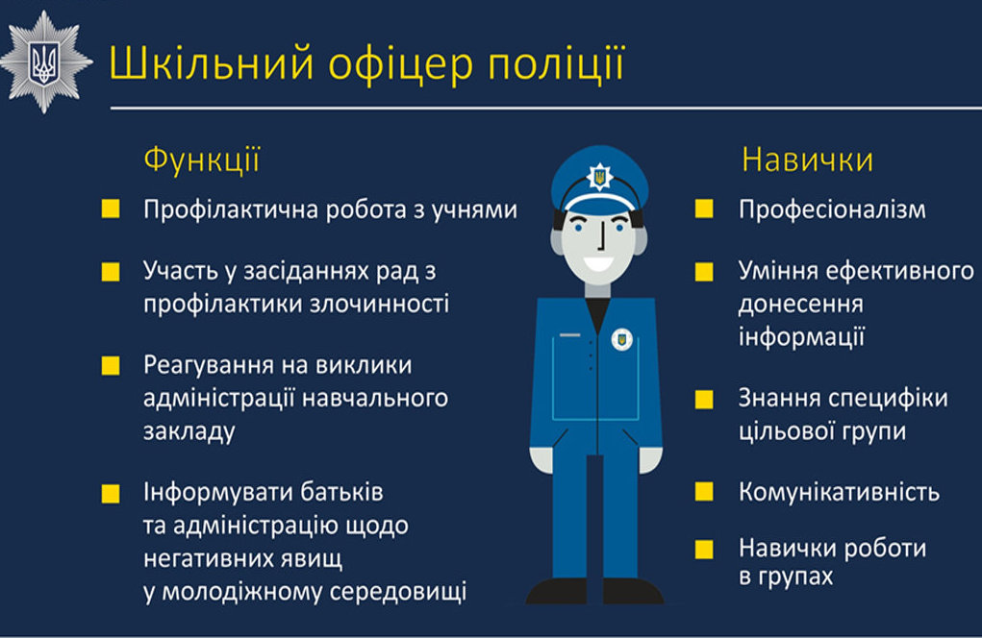
__________________________________________________________
Слід зазначити, що ефективність роботи ШОП безпосередньо залежить від співпраці із представником школи, закріпленим адміністрацією школи на основі взаємної домовленості.
(нижче інформація для кураторів класу. Шкільних психологів. Заступника з виховної роботи або соціального педагога)
Представник школи вважається відповідальним за належне виконання своїх обов’язків, які виникають у контексті спільних зобов’язань школи, передбачених угодою та внутрішніми
шкільними правилами, на зразок:
• забезпечення того, аби учні, їхні батьки та відповідальні дорослі були ознайомлені зі шкільними правилами поведінки;
• сприяння практиці, яка полегшує забезпечення неконфліктної, ненасильницької поведінки учнів у школах;
• створення умов, які полегшують присутність ШОП і підтримують його у роботі з учнями в школах;
• забезпечення участі ШОП, закріпленого за школою, коли це необхідно, у зборах батьківських комітетів, зборах шкільної адміністрації, ради з питань профілактики злочинності та інших відповідних зборах;
• За необхідності, модерування зустрічей ШОП з батьками;
• надання інформації про інциденти, які вимагають реагування з боку поліції; розробка разом з ШОП плану запобігання їм;
• надання ШОП вільного доступу до приміщення школи для проведення профілактичних заходів, участі у реагуванні на інциденти, які вимагають втручання поліції. Надання приміщення для проведення бесіди з учнем, якщо потрібно;
• запрошення ШОП до участі у шкільних подіях, які проводяться для учнів та / чи їхніх батьків.
Представник школи і ШОП мають налагодити, заохочувати і підтримувати тісне партнерство і намагатися максимально використовувати його з метою профілактики злочинності в шкільному середовищі.
ШОП може також надавати підтримку у ролі консультанта, допомагати працівникам школи визначати необхідні дії у випадку протиправної поведінки і пояснювати процедури поліцейського розслідування.
За місцем свого закріплення ШОП працюватиме у партнерстві з учнями, вчителями, адміністрацією школи, керівництвом школи, батьками, іншими органами поліції та громадою з метою створення і підтримки здорової та безпечної шкільної громади.

V. Реквізит для роботи робочої групи в рамках проекту.

Додаток № 6

Реквізит ШШ:

- значок чи нашивка (видаеться куратором класу)

- власний телефон чи власна міні камера https://ru.espreso.tv/news/2015/12/01/v_nacpoliciyi_rasskazaly_kak_rabotaet_preventyvnyy_departament

Метод фіксації правопорушення
(вибрати і підкреслити):
- телефон (фото)
- телефон (відео)
- спостреження без технічної фіксації

- для виписування чеків (видаеться куратором класу)

Чисті бланки та чеки можно скачати за посиланням - http://psyholog007.com.ua/buling/

- Чисті бланки звітів для заповнення підсумків в кінці дня (видаеться куратором класу)
Звіт за день, на основі виданих чеків Дата 02.02.2018
 | Клас - 5-А | Зупинка протиправної поведінки:  1 направлення у медпункт (за потребою)  2 попередження  3 направлення у центр виховання  - шкільний шериф  або його заступник  - куратор класу | Запобігання  Виховні та дисциплінарні дії у центрі виховання  Розбір випадку протиправної поведінки  - шкільний психолог  - заступник з виховної роботи або соціальний педагог | Хто виявив і за що?
№ | ФІО
1
2
3
4
5

- формує куточок ШШ в класі у вигляді стенгазети, на прикладі куточка ШПоліцейського
